Қазіргі заман талабына сай, әр мұғалім, өз білімін жетілдіріп,ескі сабақтардан гөрі, жаңа талапқа сай инновациялық технологияларды өз сабақтарында күнделікте пайдаланса, сабақ тартымды да, мәнді,тиімді болары сөзсіз.Оқытудың әртүрлі технологиялары сарапталып, жаңашыл педагогтардың тәжірибесі зерттеліп, мектеп өміріне енді. Кембридж университеті мен Қазақстан ғалымдарының бірлесіп жасаған үш деңгейлік бағдарламалар бойынша оқыту біздің де мектебімізде ұйымдастырылды. Бұл курстар арқылы білімге әрекеттік амал тұрғысынан келіп, мұғалімнің білімін ең алдымен өзіне,өзін-өзі өзгертуіне қарай бағытталуының өзектілігін арттыруға болатынына көзім жетіп отыр. Курстын маңыздылығы ой бөлісіп, әдістеме алмасуға мүмкіндік туғызуында және ең тиімді әдістер мен стратегияларды жинақтап, оқытудағы қиыншылықтарды жоюға мүмкіндіктер береді. Ал енді нақ тақырыбыма тоқталсам, бұл тақырыптың негізгі мақсаты -балалар өзінің эмоцияларын, қарым-қатынасын басқару үшін көбірек мүмкіндік алатын,өзін-өзі реттейтін оқушы ретінде қалай дамитынын зерттеу.Мұғалімдер танымдық дамуға арналған дәлелмелерді анықтауды үйренеді,өзін-өзі реттеуге көмектесу үшін өздерінің жағдайларында инновацияларды зерделейді. Семинарларда балаларды өзін-өзі ретеуге үйрететін «Пиджак кию», «Балмұздақ жасау», «Планшет» , «Кеңседе» атты бейнежазбалар көрсетілді.Сонда кішкентай балалардың өздері,тиісті мүмкіндіктер жасалған жағдайда, өздерінің оқуы үшін үлкен жауапкершілік алуға қабілетті болды.

Өзім үш деңгейлік оқыту бағдарламасымен танысып,оқып-үйренгенімді тәжірибе барысында іске асыру. әрбір оқушының жүрегіне жол табу, әрбір баланың бойындағы қабілетті дамыту үшін жағдай жасауым тиіс деп ойлаймын.Осы курста мен аталған жеті модульдің сабақта қарастырылған идеялары мен байланысын ескере отырып,сапалы оқыту-мұғалім бейнесімен танылатын сан алуан элементтер арасындағы байланыс болып табылатынын , ол өзі белгілі бір деңгейде тәуелді жағдайлар жасалынған кезде жүзеге асырылатынын байқадым.

Алғашқы сабақтарымды 9-сынып оқушыларымен қазақ әдебиеті А.Құнанбаевтың «Өмірі мен шығармашылығы», «Сан есімді қайталау» қазақ тілі пәндерінен тақырыптар бойынша және 5-сынып оқушыларымен «Желтоқсан жаңғырығы» ашық тәрбие сағатын өткіздім.Сабақтардың басында оқушылардын ынтымақтастыру ортасын қалыптастыру мақсатында «Жылы алақан» жаттығуын өткіздім. Әр оқушы бір-біріне жылы лебіз білдіру бойынша психологиялық тренингке қатыстырдым.Жаттығу нәтижесінде оқушылардың көңіл-күйі көтеріледі.Оқушыларды «бір,екі,үш» сандарға бөліп, үш топқа бөлдім.«Миға шабуыл» ойыны арқылы өтілген тапсырмаларға шолу жасаттым. Сұрақ қою маңызды дағдылардың бірі болып табылады,себебі сұрақ дұрыс қойылған жағдайда сабақ берудің тиімді құралына айналады және де оқушылардың оқуына қолдау көрсетіп,оны жақсарта және кеңейте алады. Сыртқы шеңбердегі оқушылар ішкі шеңбердегі оқушыларға сұрақ қойды. Ішкі шеңбердегі оқушылар сағат тілі бойынша айналып, олар бір-бірімен диалогтық қарым-қатынасқа түсті. Диалог барысында оқушылар келісілген нәтижеге жету үшін күш- жігерін жұмсайтын және білімді бірлесіп алуда немесе «пікір алмасу» барысында тең құқылы серіктестіктер болып табылады.    
Сабақ тақырыбы мен мақсатын айқындауда бірізділікті сақтай отырып,оқушылардың өздері анықтай алатындай мүмкіндік жасауға тырысамын. Сабақ тақырыбын айқындап алу үшін «Ассоциация» әдісін пайдаландым. Оқушылар тақырып бойынша ұғым-түсініктерін сыни тұрғыда ойлану арқылы жеткізе біледі. Әрі қарай оқушылардың түсінік-танымын арттыруды көздей отырып, сол тақырып туралы қандай мақал-мәтел білетіндіктерін сұраймын. Осы сабақтарымда оқушыларды жеке тұлға ретінде ала отырып,олардың іс-әрекет түрлерін қалыптастыру, өздік, дербес ізденуге баулу мақсатында жазушылардың өмірі мен шығармашылығы бойынша мәліметтер жинап, таныстырылым жасауды үйге тапсырып отырамын. Бұл тапсырма арқылы мен әрбір оқушыны өз бетімен оқуға, талдауға, ойын ашық айтуға, өзін-өзі бағалауға жетелеймін. Осы сәтте қызығушылығын арттыру үшін «Ашық микрофон» әдісін жүргіземін. Сабақ барысындағы мәселелерді шешу арқылы ауызекі сөйлесуге үйрету – оқушыларды қызықтырады.Оқушылардың креативтілігін дамытуға көңіл бөлдім. Көзбен көру және ауызша ақпарат көздерімен тікелей қарым-қатынас жасау балаларға дәйектеу дағдыларын шынықтыруға және жеке тәсілдермен білім алуға мүмкіндік береді, формалды түрде оқуды азайтады. Интерактивті тақтадан жазушылар туралы слайдтар көрсетіледі. Американ психологы Бенджамин Блумның сыни тұрғысынан ойлауды дамытуды көтеретін сұрақтары бар. «Блум таксаномиясын» сабақтарымда қолданамын.   
Білім: –Өлеңдерінде және шығармаларында қандай мәселелер көтерілген? Ақынның айтайын деген ойы не?   
Түсіну: – Өлеңдердің кей бір жолдардың мәнін қалай түсінесіңдер?   
Қолдану : - Ақын өлеңінің бүгінгі таңда маңызы бар ма ? Өлең өздеріңе қалай әсер еткені туралы ойларыңды айтыңдар.   
Талдау: – Қалай ойлайсыңдар, өлеңнің мазмұндық желісіне арқау болған не?   
Жинақтау: - Өлеңде ұлттық рух туралы ауызша сұхбат жүргізіп пікірлесіңдер.   
Топтық жұмыс оқушылардың қызығушылығын, жауапкершілігін арттырады. Менің мақсатым топта отырып оқушыларымның жұптық әнгіме арқылы сыни тұрғыда не ойлайтынын, олардың білім деңгейін көтеру үшін сабағымда қызығушылықтарын арттыру, оқушылардың не білетінін және нені жасай алатынын, сондай-ақ оларды нені жақсы көретінін, не істегісі келетінін түсіну. Осы орайда «Ойлан, бірік, бөліс» әдісі арқылы оқушылардың түсінік танымын арттыруды көздей отырып 3- топқа тапсырма беріледі.

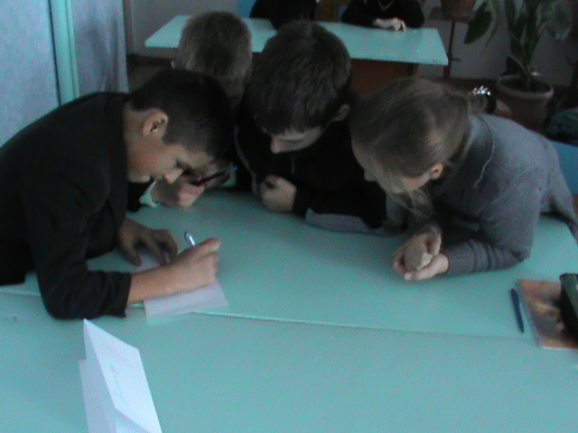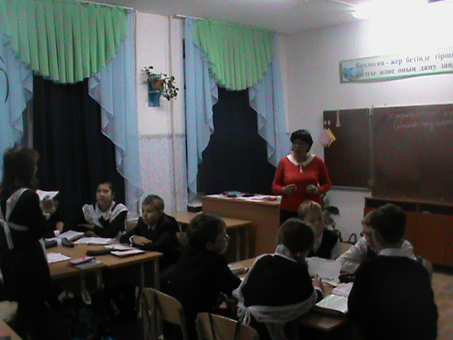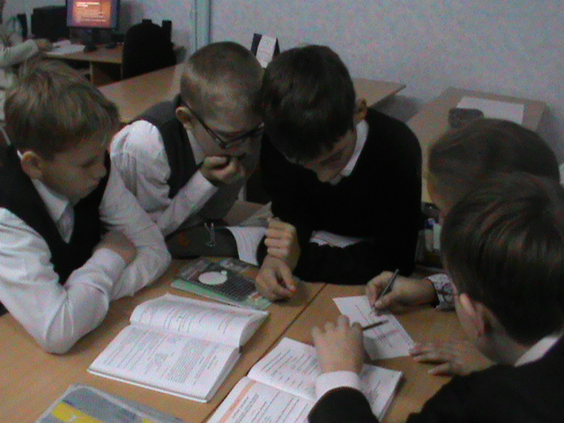

1 – топ: тақырып мазмұны бойынша сурет салу, 2 – топ: тақырып бойынша өлең мазмұнын қара сөзбен баяндау, 3 - топқа тақырыппен байланысты эссе,мақал-мәтелдер жазғызамын . Бұл тұста дарынды мен талантты оқушылыр анықталады, сыни пікірлер айтып, бірін-бірі, өзін- өзі бағалауға дағдыланады. Ой ұшқырлығы, сөйлеу мәдениеті дамып, сөздік қоры молайады . Репрессияға ұшыраған жазушылар туралы 8 «Б»-сынып оқушылары «Шіркін,осы жазушылар ұзақ өмір сүрсе ғой...», еліміздің тәуелсіздігіне орай осы сынып және 4-сынып оқушылары «Менің Отаным» тақырыпты ой –толғаныстарын жазды. Тәрбие сабағымда ғимараттардың және монументтердің қиылған суреттері берілді,оқушылар қайсы Астана қаласына, қайсы жалпы елімізге жататынын плакатқа жабыстырды. Топтық жұмыста «Венн диаграммасын» қолдануға болады. Мысалы: сөз таптарын,жазушылардың өмірбаянын, тарихи оқиғалардың ұқсастықтары мен айырмашылықтарын табуда пайдалану өте тиімді. Осы арқылы оқушылар негізігі ерекшеліктер ұқсастықтарын естеріне жақсы сақтайды. Осы сәтте пәнаралық байланыс жүргені пайдалы.Әдебиет сабағын тарих және жаратылыстану , қазақ тілі пәнін орыс,ағылшын тілдері пәндерімен байланыстырып отырамын.

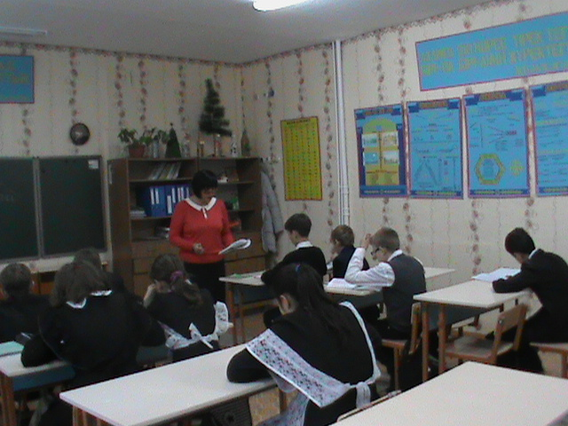

Топтық жұмыста оқушылар өзара достық қарым-қатынаста болады, бір-бірімен білмегендерін сұрай отырып білімдерін жетілдіреді, өзгелерге ойын жеткізу үшін өз шешімін дәлелдеуге үйренеді.Топпен жұмыс жасағанда сатылай талдауды да қолдануға болады. Берген сөздерге,сөйлемдерге не өлеңдерге сатылай талдау жасап,қорғайды. Ынтымақтастық оқу – өзара іс-әрекет жасау философиясы, ал бірлескен жұмыс соңғы нәтижеге немесе мақсатқа жетуге ықпал етуге бағытталған өзара әрекеттің құрылымы болып табылады Ынтымақтастық оқу сыныпта пайдаланатын әдіс қана емес, жеке философия болып табылады. Барлық жағдайларда адамдар топтарға бірлескен кезде ынтымақтастық адамдардың топтың жекелеген мүшелерінің қабілеті мен үлесі құрметтей отырып жұмыс істеу тәсілін ұсынады. Топтың жұмысы тиімді болуы үшін топ мүшелері арасында билік пен жауапкершілікті бөлу орын алады . Ынтымақтастық оқыту жағдайында білім алушылар түрлі көзқарастағы пікірлерді естіп, өздерінің идеяларын дұрыс қалыптастыруды және оны қорғай білуді үйренетіндіктен, олардың алдына әлеуметтік, сондай-ақ эмоционалдық тапсырмалар қойылады. Сол арқылы, білім алушылар өздерінің ұғым-түсініктерін қалыптастырып және оқулықта ұсынылған түсініктерге, немесе сарапшылардың пікірлеріне ғана сенуден бас тартуды үйрене бастайды. Яғни, ынтымақтастық оқыту барысында білім алушылар құрбы-құрдастарымен қарым-қатынасқа түсуге, өз пікірлерін айтуға және оны қорғауға мүмкіндік алады. Білім беру әдістері ішінде ерекше орын алатыны - диалог. Диалог оқушылардың сөйлесу әрекетін, сұрақты дұрыс қоя білуде, ақпарат алмасуда, жалпы тіл үйренуде тиімді жұмыс түрі. Әр түрлі тақырыпта диалог құрғызу мынадай нәтиже береді:  
\*сабақта белсенділік жоғарылайды;  
\*сөздерді есте сақтау қабілеті дамиды;  
\*дұрыс сөйлемдер құрауға дағдыланады;  
\*оқуға қызығушылықтары артады;  
 Заманға сай білім беруде ақпараттық - коммуникациялық технологияларды пайдалану.  
Ақпараттық - коммуникациялық технологияның тиімділігі - келешек ұрпақтың жан - жақты білім алуына, іскерлігі мен шығармашылығын еркін дамытуға жол ашатын педагогикалық - психологиялық жағдай жасауында.  
Сондай - ақ, интерактивті тақта арқылы әр түрлі грамматикалық тапсырмаларды орындау, мәтіндермен, жаңа сөздермен түрлі жұмыстар жүргізуде, сөздерге талдау жасауға, уақытты үнемді пайдалануға, оқушылардың ынтасын арттыруға қажетті әрі пайдалы құрал. Әр түрлі тест тапсырмаларын жүргізіп, оқушылардың білім сапасын бақылауда да компьютерлік технологияның үлесі зор. Оқушылар тек қана оқулықтағы тақырыппен шектелмей, бейнефильмдерді өз көздерімен көріп, тарихпен байланыстырып, білімдерін молайтады,-деген оймен әдебиет сабақтарымда интерактивті тақтаны жиі қолданамын.  
Талантты және дарынды балаларды оқыту.  
Дарындылық — адамның өз бейімділігі арқылы, шығармашылықпен жұмыс істеу арқылы қалыптасатын қасиет. Дарынды оқушымен жұмыстың негізгі мақсаты — олардың шығармашылық жұмыста өзінің қабілетін іске асыруға дайындығын қалыптастыру. Ал мақсатқа жету - оқу бағдарламасын тереңдетіп оқыту және оқушылардың танымдық белсенділігін дамыту арқылы жүзеге асады.Биыл бір оқушым Андрица Вероника «Қазақтың ұлттық балалар ойындары» тақырыпты зерттеу жұмыстарымен айналысты. 4-сынып оқушысы Валеева Александра өзгелерге қарағанда қазақша сөйлеуге ынтасы жоғары. Осы оқушымен ерекше жұмыс жасаудамын.

Білім берудегі оқушының жұмысының нәтижесі есебінде біз оқушыға баға қоямыз, алайда, біз осы күнге дейін көп жағдайда жиынтық бағаларды қолданып келдік те, оқушының өз білімін жетілдіруіне мүмкүндік бере алмадық , оқушы алған бағасы ол үшін білімінің көрсеткіші іспеттес болып қала беретін, ендігі жағдайда біз оқушыларымыздың білімін шектемей, оның білім алуына ынталандыру мақсатында формативті бағалауды көптеп пайдаланғанымыз дұрыс болады. Бағалаудың негізгі сипаты бір адам басқа адамның не айтып, не істегенін немесе өзін-өзі бақылау жағдайында өзінің дербес ойлауын, түсінігін немесе тәртібін мұқият бақылау болып табылады. Оқыту үшін бағалау- бұл білім алушылар өздерінің оқудың қандай сатысында тұрғанын, қандай бағытта даму керек және қажетті деңгейге қалай жету керек екендігін анықтау үшін оқушылар және олардың мұғәлімдері қолданатын мәліметтерді іздеу және түсіндіру үдерісі   
Сабақ барысында әрбір тапсырмадан соң бағалау түрлері, атап айтсам, жетонмен, өзін өзі бағалау парағы арқылы, жұппен және топпен бағалау, «Үш шапалақ», «Басбармақ», « Екі жұлдыз , бір ұсыныс», критерий бойынша бағалау әрекеттері орындалады.Топ басшылары бағалау парақшаларына өзінің тобындағы әрбір оқушының қатысымын бақылап отырады. Жұппен жұмыс істеу кезінде сыныптастарды бағалау және өзін-өзі бағалау – бұл балалардың бір-бірінің жұмыстарына немесе өз жұмысына жай баға қоюдан біршама өзгеше. Оқыту үдерісін жақсарту үшін бұл әрекет балаларды өз жұмыстарының сапасына қатыстыруы және оны қалай жақсартуды ұғынуына көмектесуі тиіс. Сыныптастарын бағалау балаларға бір-біріне құнды кері байланыс ұсынуға мүмкіндік береді, осылайша, олар бір-бірінен үйренеді және бірін-бірі қолдайды. Бұл оқыту үдерісінің бағалы өлшемін ашады: қарым-қатынас жасау, талқылау, түсіндіру және бір-бірін тартысқа шақыру мүмкіндігі балаларға дербес оқу шегінен шығатын әрекетке қол жеткізуге мүмкіндік береді. Сыныптастарын бағалау, өзін-өзі бағалау қабілетін дамытуға көмектеседі, ол балаларға өз прогресі үшін үлкен жауапкершілік алуға көмектесе отырып, тәуелсіз оқуға ықпал етеді.  
Оқушыларды жас ерекшедіктеріне сәйкес оқытуда танымдық дамуға көп көңіл бөлдім. Танымдық даму- баланың оқу және проблемаларды шешу қабілеті. Дәлірек айтқанда, танымдық даму оқуға деген қабілеттілік, сондай-ақ зейін, сөз сөйлеу дағдылары, ойлау, негіздеу және шыгармашылық зияткерлік сияқты қабілеттерді дамытуға және тұрақтандыруға қатысты Жоғарыдығы жас ерекшеліктеріне сәйкес оқытудың теорияларын басшылыққа алдым. Оны сабақтың әр кезеңдерінде ескердім. Мысалы: топтық жұмыс барысында және өз жұмыстарын қорғау кезінде (постер арқылы) өздерінің қабілетін зейінін, сөйлеу дағдыларын, шығармашылық қабіл  еттерін

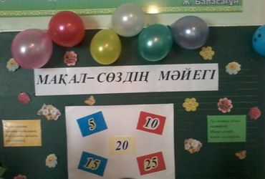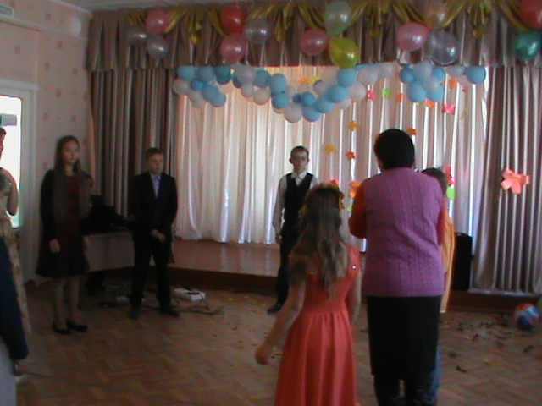

Тақырыпты қаншалықты меңгергендігін анықтау мақсатында рефлексия жүргізіп отырдым. « Ыстық орындық » әдісі бойынша жаңа тақырыпты бекітуді жөн санадым. Бүгінгі сабақты жақсы меңгердім деген оқушы шығып ыстық орындыққа келіп отырады, осы оқушыға сыныптастар сұрақ қояды. Сабақтың соңында оқушыларға «Инсерт» әдісі арқылы кері байланыс жасатамын. Менің осы сабақтарымда сәтті өткен, ойымнан шыққан «жұптасып ойлан, бөліс» әдісі болды. Бұл тек қана маған емес, оқушыларыма да өте унады. Сергіту сәті кезінде де оқушылар өте жақсы белсенділік танытып қызығушылықпен орындайды. Сұрақ- жауап кезінде де мен айтайын, мен шығам деген оқушылардың көшбасшылықтарын байқап, өзім іштей қуандым. Қорыта айтқанда, сабақтағы жетістігім мына төмендегідей:   
- Оқушылар өз беттерінше ізденуге үйренеді.   
- Мәселенің ең негізгі түйінін табуға дағдыланады.   
- Бір- біріне жоғары дәрежедегі сұрақтар қоюға машықтанады.   
- Сабаққа енжар қатысып отырған оқушыларда ерекше белсенділік пайда болады.   
- Ұжымдық, топтық, жұптық жұмыс істеу дағдылары дами бастады.

Сабақтағы туындаған мәселелер:

* Кейбір оқушылардың қазақша сөйлеу тілдері жеткілікті деңгейде дамымаған; Жаңа әдіс-тәсілдерді сабаққа жоспарлағанда, уақыт тапшылығы болды, кейбір тапсырмалар қызықты болғанымен, тиімсіз болды, уақыт көп кетті;

Шешу жолдары:

* Оқушылардың қазақша сөйлеу тілдерін жеткілікті деңгейде дамыту;
* Оқушыларды АКТ мүмкіншіліктерімен таныстыра отырып, іс жүзінде пайдалануға үйрету;
* Сергіту сәтін таңдауда оқушылардың өтініштерін ескеру;
* Компьютердің денсаулыққа келтіретін зиянын ескеру, жұмыс істеу нормаларды сақтау;
* Жаңа әдіс-тәсілдерді қолданғанда, оның тиімділігін ескеру .

Оқушыда не өзгерді?

* Топпен жұмыс жасау барысында коммуникативті қабілеттері дамыды, ынтымақтастық атмосферасы қалыптаса бастады;
* Өзін-өзі реттеуге үйрене бастады;
* Қазақ тілі сабағына қызығушылық артты;
* Оқушылар сабақта белсене жұмыс істей бастады;
* Келесі сабақ қалай өтеді деп қызығушылық артты.

Менде не өзгерді?

* Нені білуді және нені еске сақтауды шештім ;

Мен оқушыларға ақпаратты бағалауға, таңдауға, ұйымдастыруға және сақтауға көмектестім;

* Бақылаушы және бағыттаушы рөлін атқара бастадым

Келесі қадам:

* Оқушыларды тақырып бойынша сөйлеуге ынталандыру;
* Оқушылардың шынайы қызығушылығы мен сезімдерін анықтау;
* Білімге құштарлықты дамыту және зерттеуге ынталандыру;
* Оқушылардың сыни тұрғыдан ойлауына ықпал ету;
* Оқушылардың бір-біріне үйренуіне, басқа оқушылардың идеяларын құрметтеуіне және бағалауына ықпал етуі;
* Әңгімелесу және ой елегінен өткізу көмегімен ойын жинақтауға көмек беру, іс-әрекеттерін тереңдету;
* Оқытудағы қиындықтар мен түсінбестіктерді анықтау.

Алдағы уақытты жаңаша оқытудың әдіс- тәсілдерін қолдану арқылы өзгерістер болатынына сенімдімін. Әрине бір сарынды оқуға қалыптасқан баланы топтық жұмыспен еркін ұстау , жаңа тәсілдермен оқыту қиынға соғады. Бірақ, оқушыларыма бұл әдіс - тәсіл бойынша оқыту мен оқу қатты ұнайды. Мұғалім бүгін қызықты не әкелді екен? Сабақ қалай өтеді? дегенді көздерінен оқып, маған да сабақ беруіме бір жаңаша құлшыныс пайда болды.   
Бұл жеті модуль идеяларын күнделікті іс- тәжірибемізге ендірсек, жоғарыда айтылғандай кедергілерден арылармыз деген ойдамын. Қорыта айтқанда, қазақ тілін оқытуда модуль технологиясының тиімділігі- тұлғаның танымдық қабілеттерін және танымдық процестерін: яғни жадының алуан түрлерін (есту, көру, қимыл және т.б.) ойлауды, ынтаны, қабылдау қабілетін арнайы жасалған оқу және танымдық жағдайлар арқылы дамытуға, өзін-өзі өзектендіру, қарым-қатынас, ойын, танымдық және шығармашылық қажеттіліктерін қанағаттандыруға, белсенді сөздік қорын (ауызша және жазбаша тілінде) дамытуға бағытталуында, жаңа технологияларды қолдану оқу үдерісін жетілдіріп,тиімділігін арттырады және сабақтарды қызықты өткізуге көмектеседі.

Ақмола облысы

Шортанды ауданы

Степной ОМ

Бүкіл зейінді және педагогикалық амал – тәсілдерді оқушыларға бағыттау және оларға қалай оқу керектігін үйренуде көмек көрсету

( рефлексивтік есеп)

Орындаған: қазақ тілі мен әдебиет пәндерінің мұғалімі А.Г.Алабергенова

2017 жыл